## 013_A_电位器模块

**功能作用： 模块图片：**

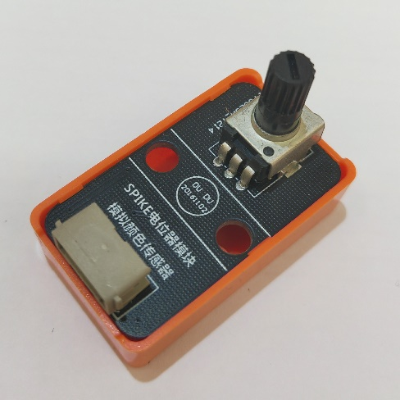

1：输入三种范围的数值到集线器；

2：即插即用，模拟颜色传感器显示数值

3：支持乐高官方编程软件（教育版与家庭版）

**软件编程：**

图形化编程请使用颜色传感器的编程模块，如下：

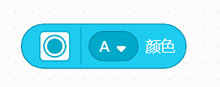

**颜色类值--->电位值（0-10）**

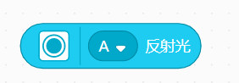

**反射光值--->电位值（0-100）**

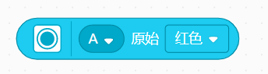

**红色光值--->电位值（0-255）**

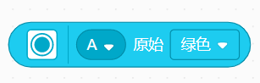

**绿色光值--->电位值（0-255）**

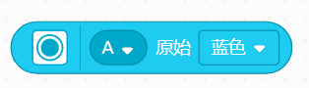

**蓝色光值--->电位值（0-255）**

Python编程请调用颜色传感器的函数。

**场景案例一：调灯光亮度**

**功能描述：**

读取环境光值（0-100），然后将值赋值给显示灯光亮度值。

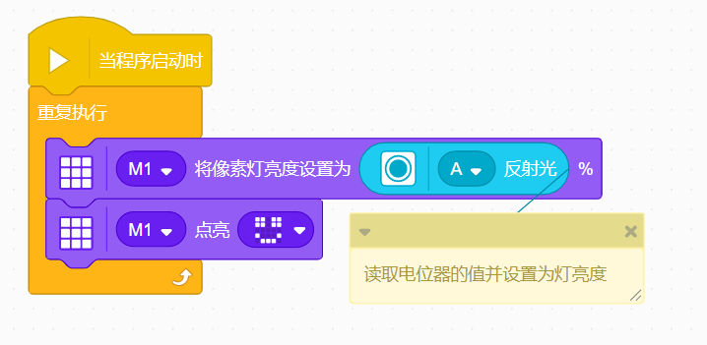**编程参考：**